Carta de originalidad

Medellín, 25 de noviembre de 2017

Señores
REVISTA ANAGRAMAS
UNIVERSIDAD DE MEDELLÍN

Cordial saludo

Asunto: Declaración de originalidad

Yo Martha Estela Pérez García identificado con cédula de ciudadanía Pasaporte Mexicano G25316890 y Sandra Leal Larrarte con cédula de ciudadanía 52.070.041 en calidad de autoras del trabajo LAS TELENOVELAS COMO GENERADORAS DE ESTEREOTIPOS DE GÉNERO: El CASO DE MÉXICO permitimos postular el trabajo anteriormente mencionado a la convocatoria de la revista ANAGRAMAS, RUMBOS Y SENTIDOS DE LA COMUNICACIÓN. (ISSN 1692-2522)

Certifico que:
- Soy (somos) autor (autores) originarios del trabajo presentando para posible publicación
- Los contenidos son producto de mi (nuestra) contribución intelectual.
- Todos los datos y las referencias a materiales ya publicados están debidamente identificados con su respectivo crédito e incluidos en las notas bibliográficas y en las citas que se destacan.
- Que los textos presentados no han sido publicados o aceptados para su publicación en otra revista o medio.
- Que el artículo no ha sido postulado simultáneamente en otra revista.

Por lo anterior, declaro que todos los materiales que se presentan están totalmente libres de derecho de autor y, por lo tanto, nos hacemos responsables de cualquier litigio o reclamación relacionada con derechos de propiedad intelectual, exonerando de responsabilidad a la Universidad de Medellín

En caso de que el artículo LAS TELENOVELAS COMO GENERADORAS DE ESTEREOTIPOS DE GÉNERO: El CASO DE MÉXICO sea aprobado para su publicación, como autor y propietario de los derechos de autor nos permitimos autorizar de manera ilimitada en el tiempo a la Universidad de Medellín que incluya dicho texto en la revista Anagramas, para que pueda reproducirlo, editarlo, distribuirlo, exhibirlo y comunicarlo en el país y en el extranjero por medios impresos, electrónicos, Internet en texto completo o cualquier otro medio conocido o por conocer.

Fecha 25 de Noviembre de 2017

Atentamente,
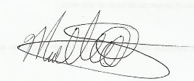
Martha Estela Pérez García

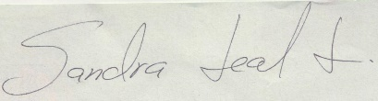
Sandra Leal Larrarte

